„Mindenki neve legyen megáldva, aki a jövő generációba fektet. Az alapkő az utókor számára egy mementó, a földbe vetett mag, amelyet emberek alkottak, akik dolgoztak, hittek, reméltek és szerettek.”
PResston PR

Sajtóközlemény/PResston PR/2024. március 28.
Tovább terjeszkedik a belga-magyar logisztikai raktárfejlesztő-vállalat
- A cégcsoport, érdekeltségein keresztül már Debrecenben is jelen van -
A belga-magyar tulajdonosi háttérrel rendelkező Weerts Logistics Park (WLP) HUR One Kft. közel 55 000 m2 alapterületű logisztikai csarnokot épít Debrecen szomszédságában, Ebesen. A WLP az első külföldi érdekeltséggel is rendelkező beruházó, amelyik előre, megrendelésállománnyal még nem rendelkező, spekulatív módon fejleszt a Hajdú-Bihar-Vármegyei székhely térségében. A kitűnő lokációjú beruházásra a debreceni repülőtér és az épülő BMW gyár közelében kerül sor.
A projekt kivitelezői a tervezés során kiemelt figyelmet fordítanak a fenntarthatóságra és a megújuló energiaforrások alkalmazására. Az energiahatékony megoldásokat felvonultató logisztikai csarnok megfelel a BREEAM Very Good minősítés feltételeinek.
A belga-magyar tulajdonosi háttérrel rendelkező ebesi beruházás 2024. március 28 -án új fázisába lépett. Ekkor került sor az építkezés alapkőletételére.
Az édentől keletre terjeszkedik a WLP
Lőrincz-Hadnagy Tibor, a projekt COO & Operations Managere
A belga tőke jelenléte ma a nyolcadik legerősebb a magyar piacon. A befektetői csoport Ebesen nem egy előre megrendelt üzemegységet épít a megbízói által kijelölt területen, hanem saját költségeire – üzleti oldalról - valósítja meg a beruházást. „A külföldi tőke úgy jelenik meg Kelet-Magyarországon, hogy még nincs megrendelésállománya. Ilyen spekulatív beruházás eddig csak Budapest agglomerációjában történt. A WLP képviseli az első külföldi tőkét, amelyik kilép a biztonságot jelentő budapesti körzetből.”- emelte ki Lőrincz-Hadnagy Tibor, a projekt COO & Operations Managere.
A kedvező lokációjú logisztikai park nagyszerű lehetőséget kínál a helyi vállalkozások számára, többek között a BMW gyárnak is
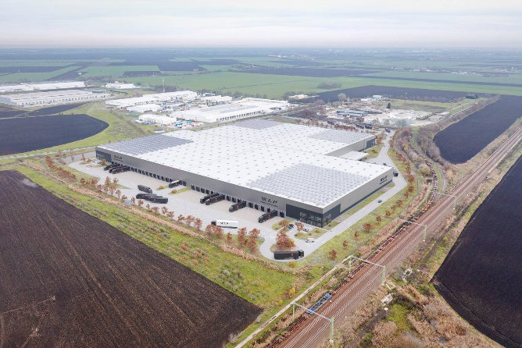
A WLP legújabb projektje Ebes határában épül, több mint 122 000 m2-es telken. A kedvező elhelyezkedésű területen közel 55 000 m2 alapterületű raktárat építenek fel a kivitelezők.
„A Weerts logisztikai park kivitelezése egy újabb meghatározó állomás a Market portfóliójában. A jelentős ipari fejlesztésekkel büszkélkedő debreceni régió kiemelt szerepet játszik a Market üzleti koncepciójában. Fokozottan törekszünk arra, hogy erősítsük jelenlétünket a térségben. A BMW, a CATL, a Krones és a Semcorp megbízásai után büszkék vagyunk arra, hogy a Weerts bizalmát is elnyertük, és ismét lehetőségünk nyílik megmutatni, hogy a lokáció változhat, az objektum változhat, egy valami azonban konstans: építeni szeretünk. A Weerts logisztikai park megvalósítása megteremti számunkra annak a lehetőségét, hogy a Market cégcsoport szinergiáinak kihasználásával a leghatékonyabb csapatmunkával öltsön testet a projekt” – hangsúlyozta az alapkőletételi ünnepség kapcsán Jasper Zoltán, a Market Építő Zrt. műszaki igazgatója.
A debreceni repülőtér mindössze 20 percre van, ezért a csarnok ideális bázisként szolgál mind a légi, mind a vasúti, mind pedig a közúti teherszállításban gondolkodóknak. Mivel a BMW-t kiszolgáló cégek megjelenése várható Debrecenben, ezért kitűnően kapcsolódhat a térség igényeihez ez a projekt.
A nagyszabású beruházás kivitelezése a szabályok betartásával történik
A beruházás építési engedélyezési eljárás keretében valósul meg. A hatósági előírások betartását a kivitelezés során folyamatosan ellenőrzik. Az építkezés használatbavételi eljárással zárul, amely során az érintett szakhatóságok is meggyőződnek arról, hogy minden az engedélyek, és a tervek szerint épült.

A zöld és lakosságbarát logisztikai park
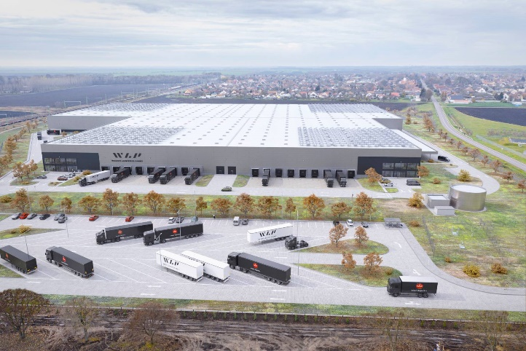
A létrejövő logisztikai bázis a környező gazdasági területek értékére kedvező hatással lehet. A beruházó a tervezéskor figyelembe vette a lakóterületektől való távolságot. Ez biztosítja, hogy ne jelentsen környezeti terhelést a logisztikai park a védendő lakóövezetre, ezért a zajterhelés határérték alatt marad (42dB).
A telep teljes területén környezetvédelmi és esztétikai szempontok figyelembe vételével, valós árnyékolást adó, megfelelő lombkorona lefedettséget biztosító fásítás valósul meg.
Környezettudatos tervezéssel az alacsony rezsiköltségekért
A fejlesztői csoport alapfilozófiája részeként, a logisztikai központ tervezésénél és kivitelezésénél kiemelt szerepet kapott a környezetvédelem. A nagy belmagasságú, vasbetonvázas épület összesen 4db önálló bérleményből áll, melyek raktározási célú és irodaterületeket is tartalmaznak. A bérleményben a beépített energiahatékony megoldásoknak köszönhetően alacsony rezsiköltséggel, kiváló megvilágítottságú belső kialakítással várják a bérlőket.
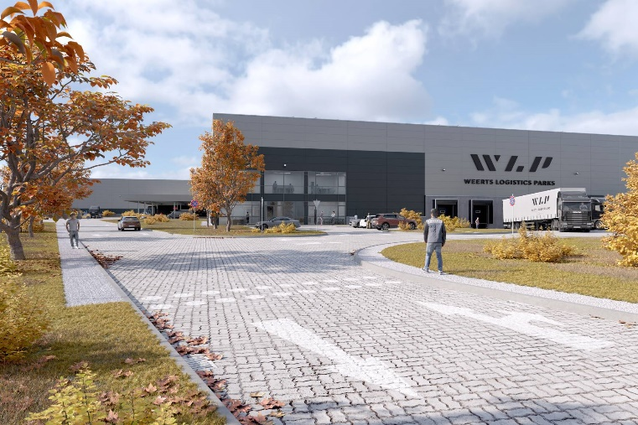
A beruházó nagy hangsúlyt fektetett az energiahatékony megoldások alkalmazására. A logisztikai csarnok megfelel a BREEAM (Building Research Establishment Environmental Assessment Method) Very Good minősítés feltételeinek. A csarnokok fűtését gáz helyett fenntartható hőszivattyús megoldásokkal látják el, amelyek a felhasználói igényeknek megfelelően napelemmel is kiegészülhetnek. A raktárépületek fűtését-hűtését hőszivattyús, termoventilátoros rendszer biztosítja. Az irodablokkok hőellátását és legtechnikai rendszerét külön, önálló egységként tervezik meg.
Számítanak a helyi munkaerőre
Az építkezés során mind a beruházó, mind pedig a kivitelező számít a jól képzett, helyi munkaerőre. A felépülő csarnokok több vállalkozásnak adnak otthont és biztosítanak fejlődési lehetőséget. Az épületen belül összesen 4 db bérleményben, egyidejűleg 224 fő foglalkoztatására nyílik lehetőség. A terület előkészítő munkáiban, valamint a régészeti szakfelügyeletet támogató segédmunkákban helyi vállalkozók, a térség segédmunkás brigádjai dolgoznak.
A belga – magyar logisztikai raktárfejlesztő-vállalat tevékenysége példaértékű a régióban
2022 júliusában vásárolta meg a Weerts Logistics Park HUR One Kft az önkormányzattól a több, mint 12 ha-os területet. Kötelezettséget vállalt rá, hogy 2026. december 31. napjáig egy legalább 50 ezer négyzetméter alapterületű építményt is magába foglaló beruházást valósít meg, melynek az első mérföldkövéhez értünk ma az első szakasz alapkőletételével.
„Egy gazdasági létesítmény létrejötte mindig nagy jelentőséggel bír, nemcsak a beruházó, de az adott település életében is. A vállalkozások sikere a mi boldogulásunk záloga is, ezért a településvezetés elhivatott olyan környezet és partnerségi kapcsolat kialakításában, amely a cégek számára vonzóvá teszi az ipari parkunkat. Az önkormányzat és az Ebesen élő emberek életminősége szempontjából is fontos ez a beruházás, hiszen a helyi adóbevételek, ezáltal a település működését és fejlesztését szolgáló források növekedését is eredményezi.” – emelte ki Szabóné Karsai Mária, Ebes polgármestere
Szabóné Karsai Mária, Ebes polgármestere

A Daniella Villamosságon keresztül a cégcsoport már évek óta sikeresen jelen van a térségben
Hadnagy Ernő, a Daniella Villamosság ügyvezető igazgatója
Már több mint 30 éve annak, hogy a debreceni térség jelenti a Daniella Kft bölcsőjét. Innen indult a néhány főt foglalkoztató családi vállalkozás és vált az ország piacvezető villamossági kereskedő cégévé. „Itt az idő, hogy a várostól kapott lehetőségeket a Budapesten indult ingatlanberuházások kiterjesztésével viszonozzuk, és az általunk megismert logisztikai ismereteket is felhasználva, adjunk olyan nyugati csúcstechnológiát is felvonultató csarnokokat, melyek hozzájárulnak ahhoz, hogy Debrecen felkerüljön az európai logisztikai térképre.” – hangsúlyozta Hadnagy Ernő, a Daniella Villamosság ügyvezető igazgatója

Itt élt Rúfusz is, az avar harcos
Nemcsak a Daniella Villamosság bölcsője ez a térség, hanem évszázadokra visszanyúló történelmi gyökerekkel is bír. Még 2023 novemberében, az építkezés előkészítésekor bukkantak a területen a Déri Múzeum régészei egy teljesen felvértezett avar harcos maradványára. A sír jelentőségét a benne rejlő páncél adja, amely a derecskei lelet után a második olyan lamellás vért, amely valószínűleg teljesnek mondható. A viszonylag sekély sírban nyugvó harcos fölé a lovát is eltemették. A ló alatt, az elhunyt fölé kiterítve került elő a páncél, melyre ráhelyezték a harcos fából készült nyíltegezét, a benne lévő nyilakkal, valamint az íját és a kardját.
Ma, ünnepélyes keretek között egy időkapszulába zárva helyezte el - Hadnagy Ernő, a Daniella Villamosság ügyvezető igazgatója, Szabóné Karsai Mária, Ebes polgármestere és Mikusi Róbert, a Market Építőipari Zrt. Vállalkozási vezérigazgató-helyettese - az építkezés megkezdésének emlékeit, többek között a 2024-ben forgalomban lévő pénzérméket, papírpénzeket, napilapot és fotókat. A tervek szerint az első 22 000 m2-es épületrész 2024 év végére elkészül.

A WLP-ről és a RaktárAD-ról röviden:
A számos sikeres projektet a cégcsoport projektmenedzser cége, a HAD Consult projektvezető teamje támogatja kiváló szakemberein keresztül.
A belga-magyar tulajdonosi háttérrel rendelkező RaktárAD és WLP (Weerts Logistics Park) fejlesztői csoport vecsési csarnokait a KKV-k számára fejleszti ki.
A Weerts Logistics Park (WLP) már több mint 1 000 000 m2-nyi csúcstechnológiás logisztikai beruházással rendelkezik Belgiumban, Hollandiában, Franciaországban, Németországban, az Egyesült Királyságban és Olaszországban.
Az elmúlt 6 év alatt Magyarországon több mint 200 000 négyzetméternyi épületet épített fel, közvetlen több mint 1000 közvetetten pedig közel 4000 munkahelyet teremtett és több mint 150 hazai cégnek adott otthont. A Weerts Logistics Parkon keresztül jelenik meg először nyugati befektetők spekulatív tőkéje Budapesten kívül, mely a vidéki nagyvárosokba vetett egyre növekvő nyugati figyelmet és bizalmat is jelenti
A projekt műszaki adatai:
- A telek alapterülete: mintegy 122 000 m2
- Az épület alapterülete: 55 000 m2
- Dokkolók, felszíni kapuk és Sideloading rakodási megoldás, 20 m-es előtető alatt, ami autóipari beszállítók számára különösen előnyös
- Parkolók száma. személygépkocsik: 203db, kamion:50db
- Nettó polcozható belmagasság: 12,3m
- 23x12m oszlopozható vasbeton szerkezet
- 5 t/m2 terhelhetőségű, erősített ipari padló.
- Az oldalfalak 10 cm vastag PIR hab töltetű szendvicspanelből, a tető pedig 24 cm-es kőzetgyapot töltetű panelből állnak, kiváló hőszigetelést biztosítva.
- A beépített elektromos hőszivattyú rendszer gondoskodik az irodák és a raktár hűtéséről és fűtéséről.
- Egységenként két szintes irodahelységet építünk ki, recepcióval, open office-szal, konyhával, tárgyalóval, mosdókkal.
- Épületenként kiépített 1,5 MW teljesítményű elektromos hálózat.
- Vízellátás 13 m3/nap.
- ESFR SPRINKLER tűzvédelmi rendszer.
- 7/24 órás őrzés-védelem.
- BREEAM – VERY GOOD minősítés.
- Iroda és galéria padlószintjének terhelhetősége: 300-500 kg/m2

További információ és interjúegyeztetés:
Terdik Adrienne| Ügyvezető igazgató | PResston PR | Rózsadomb Center |
1025 Budapest | Törökvész u. 87-91. | T + 36 1 325 94 88 | F +36 1 325 94 89 |
M +36 30 257 60 08 | adrienne.terdik@presstonpr.hu |www.presstonpr.hu
Menyhárt Erika| Senior PR Account | PResston PR | Rózsadomb Center |
1025 Budapest | Törökvész u. 87-91. | T + 36 1 325 94 88 | F +36 1 325 94 89 |
M +36 30 769 8697 | erika.menyhart@presstonpr.hu | www.presstonpr.hu

